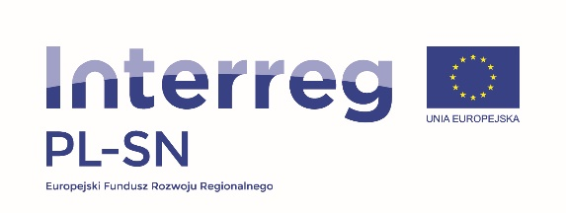
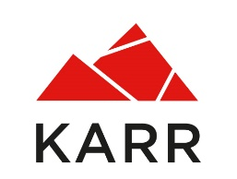

„BERUFSORIENTIERUNG OHNE GRENZEN”

LEAD PARTNER: KARKONOSKA AGENCJA ROZWOJU REGIONALNEGO S.A. (www.karr.pl)
PROJEKTPARTNER: ABS ROBUR GMBH ZITTAU (www.abs-robur.de)
GEPLANTER PROJEKTZEITRAUM: 01.07.2016 - 30.06.2019
BUDGET: 709 362, 39 [EUR]
EFRE ANTEIL 85 %: 602 958,03 [EUR]

DAS KOOPERATIONSPROGRAMM INTERREG POLEN – SACHSEN 2014-2020 (www.plsn.eu)

ÜBER DAS PROJEKT
Allgemeines Ziel des Projekts: Popularisierung der Berufsausbildung unter Jugendlichen des polnisch-deutschen Grenzgebietes durch gemeinsame Maßnahmen im Bereich der Berufsorientierung.
Spezifische Ziele des Projekts:
1. Praktisches Kennenlernen der Berufe durch Jugendliche aus dem polnisch- deutschen Grenzgebiet
2. Förderung der Berufsbildung unter Jugendlichen des polnisch – deutschen Grenzgebietes
Das Ziel dies Projektes ist die Popularisierung der Berufsbildung unter den Jugendlichen des polnisch - deutschen Grenzgebietes durch gemeinsame Maßnahmen im Bereich der Berufsorientierung. Dieses Ziel wird dank der Durchführung von 2 sachlichen Arbeitspakete des Projektes erreicht:

-1. Arbeitspaket - Die erste Maßnahme wird eine Studienreise zu den Zentren mit Berufsorientierungsworkshops in Sachsen sein. Im Rahmen des Besuchs wird die didaktische Basis und Möglichkeiten der Berufsorientierung präsentiert. Es wird auch das Programm für polnische Schüler präzisiert. Eine weitere Maßnahme werden die Workshops sein. Im Rahmen von 5-tägigen Berufsworkshops in Sachsen werden polnische Schüler jeden Tag einen anderen Beruf praktisch kennenlernen, sich mit deutschen Jugendlichen treffen und das Nachbarland in der Freizeit kennenlernen. Auf polnischer Seite werden für deutsche Schüler 3-tägige didaktische Besuche organisiert. Im Rahmen dieser Besuche werden die deutschen Schüler Arbeitsstätten besuchen, polnische Schule kennenlernen und polnischer Jugend begegnen. Das Hauptziel der Workshops in Sachsen und des didaktischen Besuchs wir das praktische Kennenlernen der Berufe sein. Ein Bereicherungselement wird der Sprachkurs sein und das Kennenlernen der Nachbarkultur und des Nachbarlandes.

-2. Arbeitspaket - Es wird eine zweisprachige Publikation für Jugendliche des polnisch - deutschen Grenzgebiets über Berufsorientierung erarbeitet, mit Informationen über den lokalen Arbeitsmarkt und Beschreibung der Projektmaßnahmen. Die Publikation wird den Schülern bei der Wahl der Richtung der Berufsbildung helfen, die den Erfordernissen des Arbeitsmarktes entspricht, ähnlich wie der Film über Berufsorientierung im polnisch – deutschen Grenzgebiet. Es ist die Organisation von 2 Konferenzen, 3 Workshops geplant. Gute Praxis im Bereich der Berufsorientierung im polnisch-sächsischen Grenzgebiet wird auf den Messen gefördert.

Projekt wird durch die Europäische Union aus den Mitteln des Europäischen Fonds für Regionale Entwicklung im Rahmen des Kooperationsprogramms INTERREG Polen-Sachsen 2014-2020

